Revisa tu trabajo de la clase 2
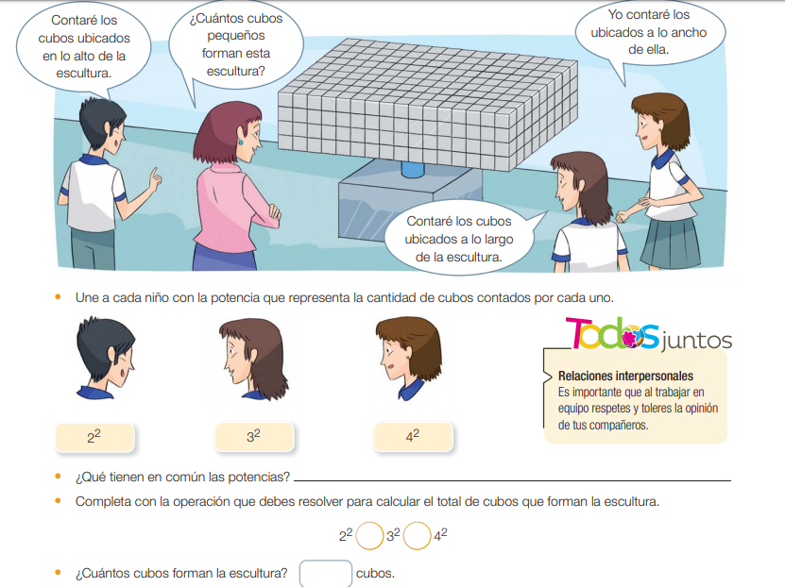

· ·
$${24}^{2}$$

Actividad:
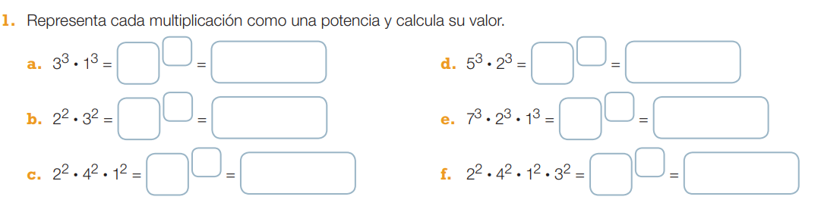
${3 }^{3 }$ 27 ${10 }^{3 }$ 1 000
${6 }^{2 } 36$ ${14 }^{3 }$ 2 744
${8 }^{2 }$ 64 ${24 }^{2 }$ 576

Objetivo de la clase: Descubren, comunican y aplican las propiedades de la multiplicación de potencias. (Clase 3)
Guía de trabajo
Resuelve en tu cuaderno las siguientes actividades.
Este trabajo NO se envía a la profesora, solo lo debes resolver en tu cuaderno como una actividad de clase.
Cualquier duda de la materia, escribir al correo cynthia.jara@laprovidenciarecoleta.cl
1.- Representa a cada expresión como una potencia.
  - $4^{3}·4^{3}·4^{2}$= $4^{3+3+2}$ =$4^{8}$
  - $6^{3}·6$=
  - $2^{0}·4$=
  - $8^{5}·4$=

- Escribe el valor que falta en el círculo $⊛$para que cada igualdad sea correcta.

  - $5^{⊛}{·5}^{3}{=5}^{7} ⊛=$ 4 porque $5^{4}{·5}^{3}{=5}^{7}$
  - $2^{⊛}{·2}^{3}·2{=2}^{12 } ⊛=$
  - ${3^{2}·3}^{⊛}·3=3^{10 }⊛=$
  - $2^{⊛}{·3}^{⊛}{=6}^{10 }⊛=$

- Escribe, en cada ejercicio, cuál es la propiedad de potencia que se aplica. ( propiedad de potencia base igual; Propiedad de potencia exponente igual)

- $6^{3}$• $5^{3}$ = ${30}^{3}$ Propiedad de igual exponente.

- ${5,7}^{7}$• $0^{7}$ = $0^{7}$ ________________________

- $4^{45}$• $4^{54}$ = $4^{99}$ ________________________

- ${11}^{3}$• $2^{3}$ = ${22}^{3}$________________________

- $2^{7}$• $2^{13}$ • $2^{0}$= $2^{20}$_____________________

- $7^{11}$• $5^{11}$ = ${35}^{311}$ _______________________

- $3^{2}$• $3^{5}$ = $3^{7}$ ________________________

- ${2,1}^{2}$• ${0,2}^{2}$ = ${0,42}^{2}$ ____________________

Desafío!!!!!!!!!!!!

Desarrolla el siguiente problema, responde con una potencia y desarróllala.

Un edificio de 5 pisos tiene 5 departamentos y cada departamento tiene 5 puertas ¿Cuántas puertas con en total?

